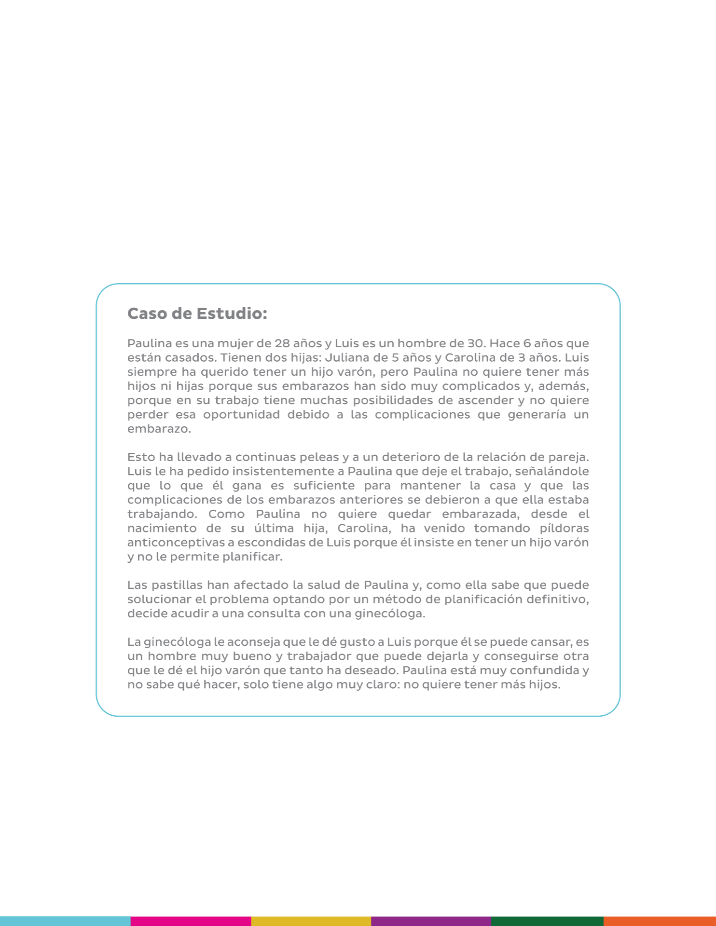
Caso de Estudio sobre Derechos Sexuales y Reproductivos | Paulina y Luis
En la Plataforma DesAPrendamos mira el video “Caso de Estudio | Paulina y Luis” que se encuentra en el Tema 4 del curso Género, Igualdad y Derechos de las Mujeres y posteriormente responde las preguntas que se presentan a continuación; luego sube el archivo completo en la Plataforma DesAprendamos para avanzar al siguiente tema:

Responde las preguntas de la siguiente página:

- ¿Qué derechos están implicados en la situación?

En la situación de Paulina y Luis, los derechos que podrían estar implicados incluyen:
- Derecho a la salud sexual y reproductiva: Incluye el acceso a información, servicios de salud, anticonceptivos y atención durante el embarazo.
- Derecho a decidir de manera libre y responsable sobre la reproducción: Incluye decidir si quieren tener hijos, cuándo y cuántos.
- Derecho a la educación sexual integral: Acceso a información veraz sobre sexualidad, métodos anticonceptivos y prevención de enfermedades.
- Derecho a la privacidad y confidencialidad: En relación con la información personal sobre su sexualidad y salud reproductiva.
- Derecho a la igualdad y no discriminación: Garantiza que las decisiones de Paulina y Luis se respeten sin discriminación por género, edad, estado civil, orientación sexual o situación económica.
- Derecho a la protección contra la violencia sexual y de género: Si existiera algún tipo de coerción, presión o abuso, este derecho también estaría implicado.

- ¿Qué opciones tendría que darle la ginecóloga en el marco de garantizar sus DDSSRR?
Información completa, clara y sin juicios:
- Explicar todas las alternativas disponibles respecto a embarazo, anticoncepción y planificación familiar.
- Incluir información sobre métodos anticonceptivos, riesgos, beneficios y efectividad.
Atención médica segura y confidencial:
- Garantizar que cualquier decisión que tomen sea privada y respetada.
- Proporcionar servicios médicos seguros, sin discriminación.
Opciones de anticoncepción:
- Métodos temporales (píldoras, preservativos, DIU, inyecciones).
- Métodos permanentes, si legalmente corresponde y hay consentimiento informado.
Opciones en caso de embarazo:
- Continuar con el embarazo y recibir atención prenatal.
- Interrupción voluntaria del embarazo, si la legislación local lo permite y con acompañamiento médico seguro.
- Derivación a servicios especializados si es necesario.
Consejería y apoyo emocional:
- Orientación sobre planificación familiar y toma de decisiones responsables.
- Apoyo psicológico si enfrentan situaciones de presión, violencia o dudas sobre su decisión.

